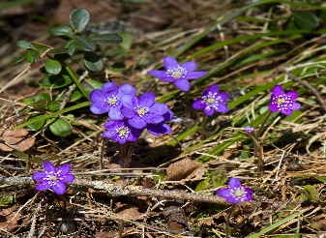

[Det här fotot](https://goranbength.blogspot.com/2010/04/billudden-upplandskusten.html) av Okänd författare licensieras enligt [CC BY-NC-ND](https://creativecommons.org/licenses/by-nc-nd/3.0/)

**AKTIVITETER OCH MÖTEN UNDER VÅREN 2025**

Våra medlemsmöten hålls i Broängskyrkan sista torsdagen i månaden kl. 14:30. Information om våra möten kommer att finnas under ”det händer i veckan” i Nkp. eller på vår hemsida.

30 jan. ”Smakprov ur Macken”  
27 feb. Årsmöte och underhållning av Leif Lindén  
27 mars Senior shop  
24 april Hjälpmedel, tillgång och kostnad.   
22 maj Våravslutning och underhållning av Jan Mårtensson  
**Aktivitete**r **och arrangemang**

Trivselträffar av olika slag: Kontakta exp.   
Promenader: Samling vid Norrgården torsdagar 10:30.  
Fika efteråt för de som vill.  
Sygruppen: Föreningslokalen varannan måndag 13:30  
Gökotta planerad till 15 maj

**Planerad resa (hemlig) under våren 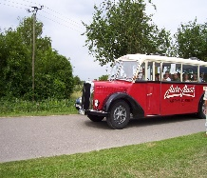**Information kommer!  
Expeditionen på Stationsgatan 4 B är öppen varje torsdag mellan 10:00 – 12:00. Ej juni – augusti eller helgdag. Tel 820 31 eller ordf. 070- 651 26 79  
Postadress är Stationsgatan 4 B, 681 30 Kristinehamn.  
E-post: kristinehamn.avd14@skpf.se  
 Välkomna att deltaga i våra aktiviteter och möten och besök oss gärna på vår exp. Kom gärna med förslag på program inför hösten.

Anneli Ericsson/ordf. 😀 

P.S. Reservation för ändringar av orsaker som vi ej kan råda över. D.S.  
Höstens mötesdatum: 25/9, 30/10, 27/11 och 18/12.